Мастер производственного обучения Бакарас А.А
16.04. 2020
Учебная практика ПМ.01 «Эксплуатация и техническое обслуживание сельскохозяйственных машин и оборудования
Тема: 1.Оборудование для проведения ТО: тракторов; с/х техники и оборудования.
(Ежедневное, сезонное ТО; ТО-1, ТО-2 тракторов ТО-1, ТО-2 с/х техники и оборудования)
Выполнить упражнение. Заполнить таблицу по прочитанному материалу. Ответы прислать в учебную часть. Использовать учебник ТЕХНИЧЕСКОЕ ОБСЛУЖИВАНИЕ И РЕМОНТ МАШИН В СЕЛЬСКОМ ХОЗЯЙСТВЕ. Под редакцией профессора В.В. Курчаткина . СПРАВОЧНИК МЕХАНИЗАТОРА под редакцией Н,П. Проничев.
 | СЗ -3.6А Сеялка прицепная зернотуковая универсальная
 | 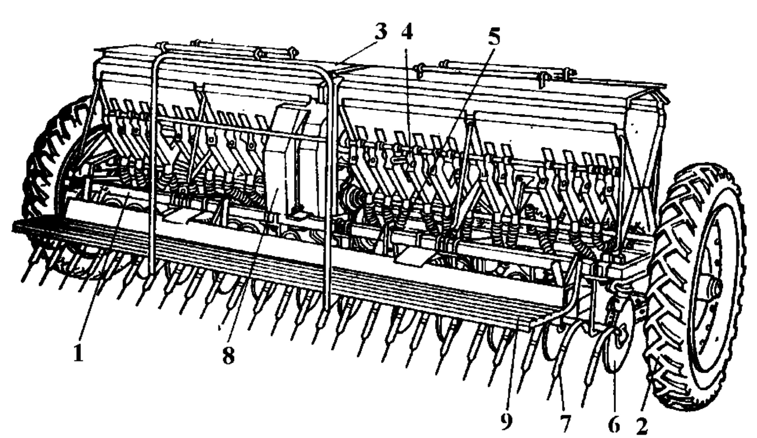 | Устройство | Виды ТО
 |  | 1. | 1.Соблюдать Технику Безопасности при выполнении ТО
 |  | 2. | 2.ЕТО Ежесменное Техническое Обслуживание
 |  | 3. | 3.ТО -1
 |  | 4. | 4. СТО при постановке на хранение с\х машины
 |  | 5. | 5.Регулировка с\х машины
 |  | 6. | 6.Технические характеристики с\х машины
 |  | 7. | 7.Технические средства проведения Е ТО ТО СТО

Классификация сеялок. Сеялки классифицируют по назначению ,способу посева ,способу соединения с трактором. В зависимости от назначения сеялки подразделяют на зерновые ,комбинированные ,специальные ,овощные ,льняные, хлопковые и др. По способу посева -на рядовые ,узкорядные ,пунктирные и разбросные. ПО способу соединения с трактором- на навесные ,полунавесные и прицепные. Рабочими органами сеялок являются высевающие аппараты и сошники. СЗ-3.6А предназначена для рядового посева семян зерновых и зернобобовых культур с одновременным внесением в рядки гранулированных минеральных удобрений. РЕГУЛИРОВКА СЕЯЛКИ. Перед выездом в поле агрегатов проверяют работу высевающих аппаратов и регулируют их на заданную норму высева .Проверяют работу и крепление механизмов привода и подъема сошников ,смазывают трущиеся детали .Для этого посевной агрегат устанавливают на ровную площадку ,где проверяют правильность расстановки сошников и глубину заделки семян каждой сошниковой группы. Допустимый зазор в точке схода дисковых сошников должен быть не более 5 мм. Сошники устанавливают так, чтобы все они находились на одной линии .,а их транспортный просвет был не более 190мм.для этого под опорные колеса сеялки устанавливают деревянные бруски высотой на 2-3 см меньше заданной глубины заделки семян .Затем винтом регулятора заглубления устанавливают сошники так чтобы они касались опорной плоскостью ровной площадки. Заданную норму высева семян и удобрений регулируют изменением длинны катушки. На стенке семенных ящиков сеялок имеется таблица со значениями передаточного числа механизма передач и с соответствующими им нормами высева семян на гектар. Для дисковых сеялок самое низкое значение передаточного числа при полностью открытых катушках высевающих аппаратов соответствует норме высева семян зерновых культур до 80 кг\га самое высокое -норме высева 270 -300 кг\га. Каждое промежуточное значение передаточного числа увеличивает норму высева на 70-80 кг\га. Для проверки правильности регулировки сеялки на заданную норму высева необходимо сделать 30 оборотов опорно –приводного колеса со скоростью ,равной скорости посевного агрегата. Частоту вращения колеса определяют делением известной скорости посевного агрегата км\час на постоянное число делителя для каждой сеялки . Для сеялкиСЗ-3,6А делитель равен 0.220,для сеялки типа СЗП-3,6 с приводом от ходовых колес-0,134,а с приводом от катков -0,104. Высеваемые семена взвешивают .Их масса должна совпадать с расчетной .Отклонение массы семян допускается не более 3% ,удобрений -7%.Если при проверке окажется ,что семян высевается больше или меньше в сравнении с заданной нормой ,то производят регулировку длины рабочей катушки. В полевых условиях правильность регулировки сеялки на заданную нору высева проверяют следующим образом .На внутренних стенках семенного ящика сеялки параллельно дну наносят мелом линии и заполняют ящик семенами до этой отметки. Затем определяют засеваемую площадь одной сеялкой за два прохода агрегата (один круг)и массу семян, необходимую для засева этой площади ,и досыпают необходимую часть. При правильной установке сеялки на норму высева после прохода агрегатом одного круга уровень зерна ,находящийся в семенном ящике ,должен совпадать с нанесенными на его внутренней стенке линиями .В случае несовпадения уровня зерна с нанесенными линиями производят регулировку нормы высева изменением длины рабочей части катушки .Регулировку стыковых междурядий в посевном агрегате производят на ровном участке поля опускают сошники и проезжают 20-30 метров .По следам борозд сошников определяют величину стыков между проходами сеялок. Через 2 поворота сеялочного агрегата определяют величину стыковых междурядий между проходами агрегатов .Если стыковые междурядья больше или меньше допустимых ,то их снова регулируют. Глубина заделки семян в полевых условиях определяется с помощью измерительных линеек. При отклонении измерительной глубины заделки семян от заданной ее регулируют.

